**Autor:**

* Andres Correa Weitzel

1. **Índice:**
   1. Índice.
   2. Tema
   3. Objetivo.
   4. Descripción.
   5. Desarrollo.
   6. Conclusiones.
2. **Tema:**

Crud de una db sobre el covid-19

**3. Objetivo:**

El propósito de este crud es el testeo sobre una implementación de una base

de datos diseñada y creada sobre el covid-19.

**4.Descripcion:**

Este desarrollo de software esta implementado en php como lenguaje de desarrollo y mysql como lenguaje de estructura de la base de datos, se diseño el ddl de la db(estructura principal) relacional y posteriormente el dml(datos), luego se diseña el der(diagramación uml), todo esto se abstrae del tp, pero se realizo, y es un tema aparte, el foco de este tp es el desarrollo del crud, aplicando los patrones de diseño como lo son, patron dao y

patron mvc, para mayor seguridad, estructura, mantenibilidad, etc del código.

**Este desarrollo de software consta de:**

* Crud(créate, update, remove, read)
* Aplicación a una db(base de datos realcional)
* Patrones de diseño(mvc y dao)
* Codificacion JSON
* Codigo Limpio

* **Las metodologías para este desarrollo son:**
* Planificacion del desarrollo en base a lo previamente consolidado por el equipo.
* Creación y estructuración del código.
* Modificaciones y reestructuración.
* Depuracion en desacoplamiento y depuración final.
* Testeo Final.

**5.Desarrollo:**

Para el desarrollo de este crud se crean, aplicando el patron dao, las diversas clases a implementar como testeo, no la totalidad.Estas están comprendidas por constructores, métodos y atributos que modelan los datos de la base de datos, a su vez se desarrolla una clase llamada crud general para que todos los

métodos que el mismo comprende se puedan aplicar de forma correcta.

Se desarrolla una aplicación de codificación json personalizada con clases que manipulen las diversas excepciones de forma encapsuladas junto con las respuestas de mensajes.

Se aplica una jerarquía de carpetas siguiendo el patron mvc, algunas clases de esta implementación no es funcional, se intento crear una clase autoloader para no importar las clases que se usen en el archivo principal index, la clase autoloader esta hecha, de la misma forma que comentado sus funciones de esta clase para que no interfieran con las importaciones de clases manuales, no interfiere en el desarrollo, si se desea trabajar con esta clase autoloader se deberá corregir los métodos que apliquen a esta.

En el archivo index principal se encuentra todo el crud final, dicho archivo puede ser manipulado para otros tests y/o comprobación de métodos. El front final es la visualización de los diferentes datos que se muestran y manipulan los diferentes métodos creados.

Base de Datos:

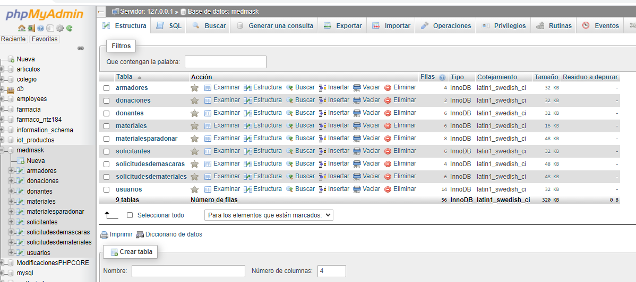

Parametros del Crud:

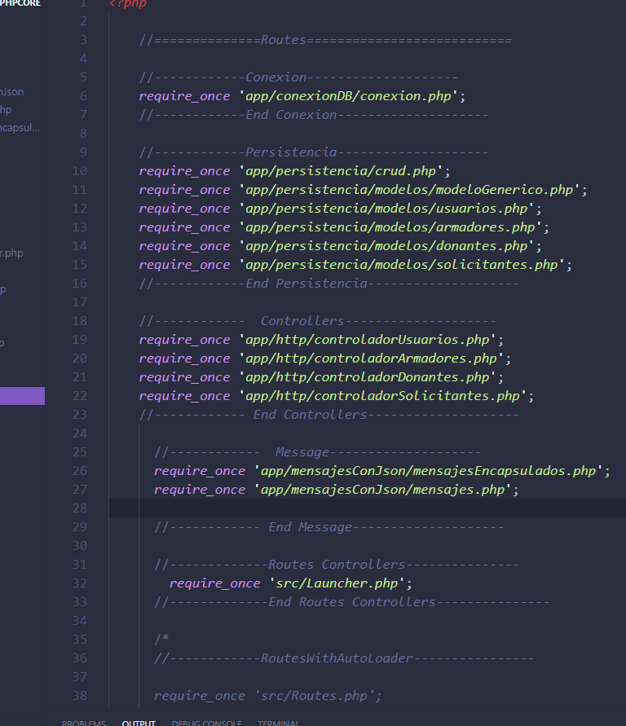

Select:

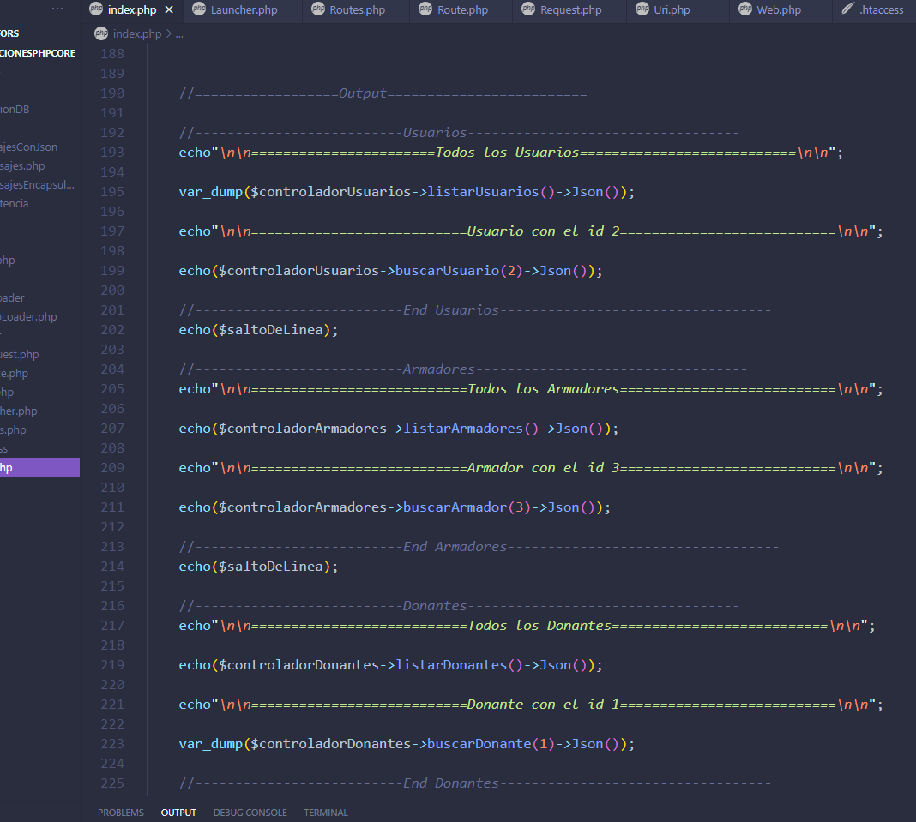

Delete:

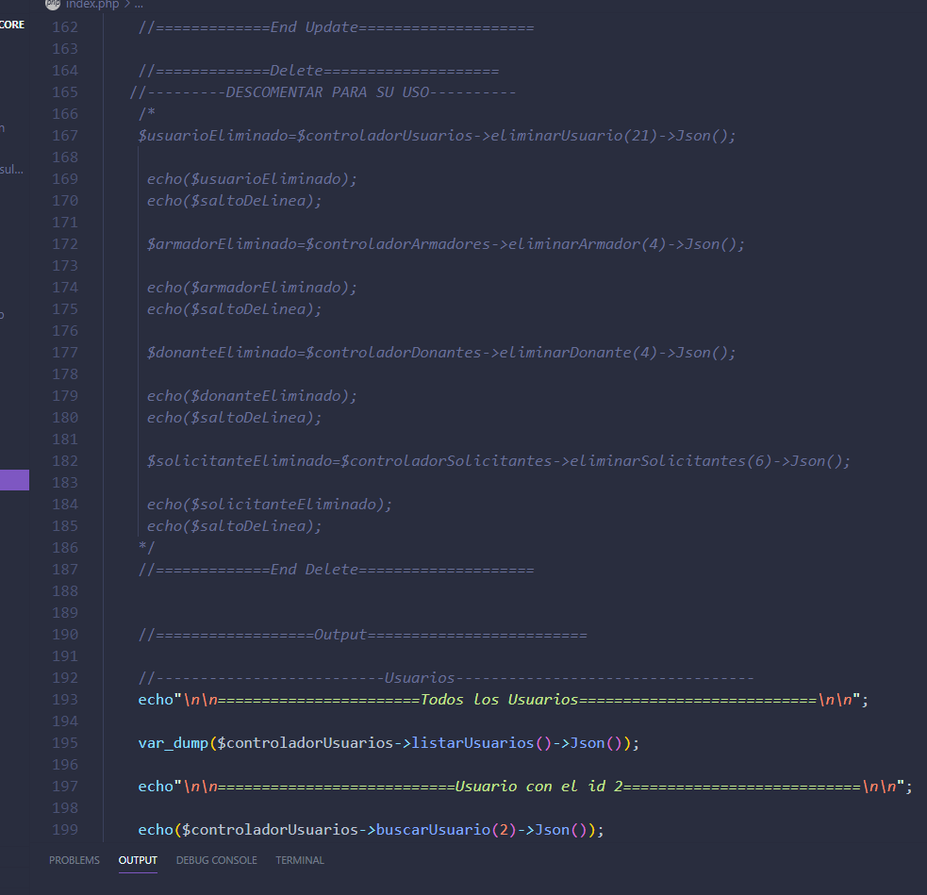

CrudFront:

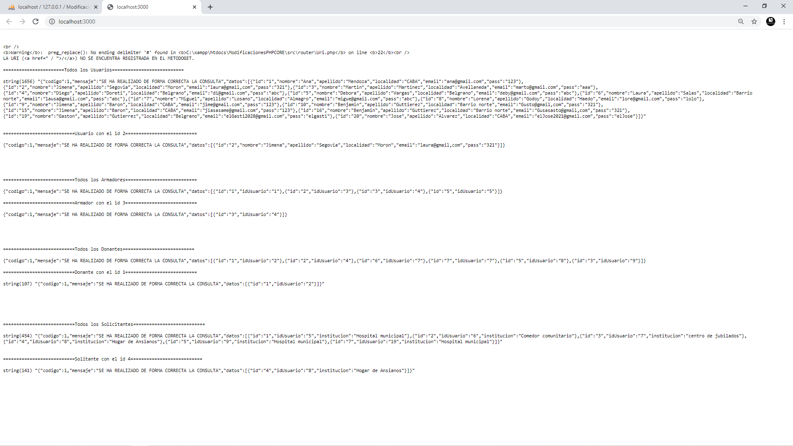

Se anexan las fotos al tp

**6.Conclusiones:**

Se implementa el testeo correspondiente de la base de datos relacional probada mediante un crud siguiendo las metodologías de desarrollo actuales y patrones de diseño previamente dicho.